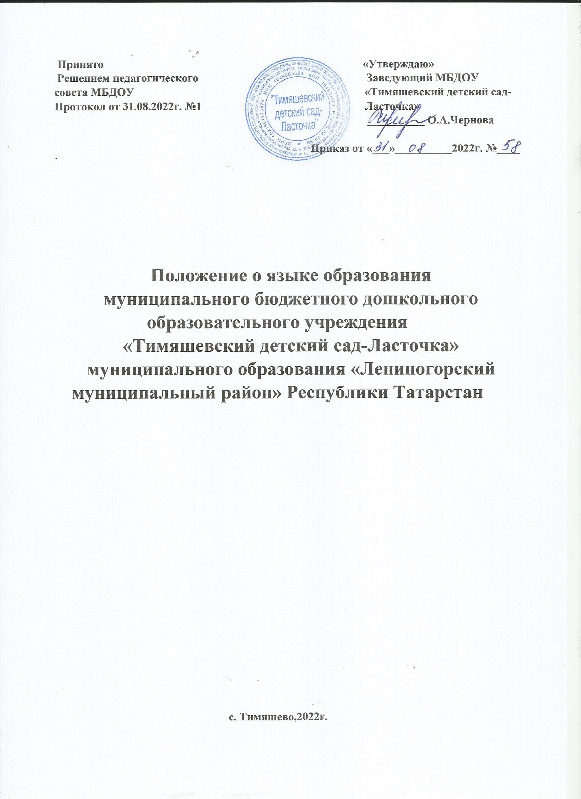 Общие положения

  - Настоящее Положение определяет язык образования в муниципальном бюджетном дошкольном образовательном учреждении «Тимяшевский детский сад-Ласточка» муниципального образования «Лениногорский муниципальный район» Республики Татарстан, порядок выбора родного языка образования, регулирует использование государственного языка Российской Федерации в образовательной деятельности.
  - Данное Положение разработано в соответствии с Федеральным законом «273-ФЗ от 29.12.2012г. «Об образовании в Российской Федерации» с изменениями
От 02.07.2021г. , Декларацией о языках народов России « О языках народов Российской Федерации» от 25.10. 1991 г. № 1807-1 с изменениями на 31 июля 2020г. , законом Российской Федерации «О государственном языке Российской Федерации» от 01.06.2005г. №53-ФЗ с изменениями на 05.05.2014г., приказом Министерства просвещения РФ от 31.07.2020г. № 373 « Об утверждении Порядка организации и осуществления образовательной деятельности по основным общеобразовательным программам- образовательным программам дошкольного образовании», Законом Республики Татарстан от 22.07.2013г № 680ЗРТ « Об образовании», Законом Республики Татарстан от 08.07.1992г. № 1560-XII « О языках народов Республики Татарстан»(с изменениями на 27.04.2017), а также Уставом МБДОУ «Тимяшевский детский сад-Ласточка».
1.3. Настоящее Положение разработано с целью соблюдения законодательства Российской Федерации в области образования в части определения языка образования и прав граждан на бесплатное общедоступное дошкольное образование.
1.4. Настоящее Положение обязательно для исполнения всеми участниками образовательных отношений. Источник: https://ohrana-tryda.com/node/4019
1.5. Дошкольное образовательное учреждение обеспечивает открытость и доступность информации о языке образования и порядке организации изучения родных языков.

2. Язык обучения

2.1. В Российской Федерации гарантируется получение дошкольного образования на государственном языке Российской Федерации, а также выбор языка обучения и воспитания в пределах возможностей, предоставляемых системой образования.
2.2. В детском саду образовательная деятельность осуществляется на государственном языке Российской Федерации в соответствии с Уставом дошкольного образовательного учреждения. 2.3. Право на получение дошкольного образования на родном языке из числа языков народов Российской Федерации, а также право на изучение родного языка из числа языков народов реализуется в пределах возможностей, предоставляемых системой образования в порядке, установленном законодательством об образовании.
2.4. В ДОУ создаются условия для изучения русского языка, как государственного языка Российской Федерации.
2.5. Образовательная деятельность на русском языке осуществляется по реализуемой образовательной программе дошкольного образования, разработанной дошкольным образовательным учреждением в соответствии с федеральным государственным образовательным стандартом дошкольного образования и с учетом примерной основной образовательной программой дошкольного образования.
2.6.В ДОУ организовано обучение татарскому языку, как одному из государственных языков республик РФ в соответствии с законодательством Республики Татарстан. Обучение татарскому языку происходит при наличии согласия их родителей (законных представителей). 2.7.В рамках дополнительных образовательных программ по запросу участников образовательных отношений ДОУ вправе организовать обучение иностранным языкам.
2.8. Наружное и внутреннее оформление ДОУ (вывески, указатели, наименование помещений, название стендов и т.д.) обеспечивается на двух государственных языках Республики Татарстан.
2.9..Мероприятия могут быть организованы на русском и на татарском языках в зависимости от их целей , тематики , целевой аудитории и иных факторов.
2.10. Документооборот в образовательной организации осуществляется на русском языке — государственном языке Российской Федерации. Документы об образовании оформляются на государственном языке Российской Федерации — русском языке.
2.11. Иностранные граждане и лица без гражданства все документы представляют в дошкольное образовательное учреждение на русском языке или вместе с заверенным в установленном порядке переводом на русский язык.
2.12. При поступлении ребенка в детский сад родители (законные представители) несовершеннолетних воспитанников или лица их заменяющие в заявлении указывают желаемое для них изучение родного языка.
2.13. Заявления родителей (законных представителей) о выборе родного языка обучения хранятся в личных делах (карточках) воспитанников.

- Ведение образовательной деятельности

3.1. В ДОУ образовательная деятельность осуществляется на государственном русском языке. 3.2. Преподавание и изучение русского языка осуществляется в соответствии с ФГОС дошкольного образования.
3.3. Реализация указанных прав обеспечивается созданием необходимого числа соответствующих образовательных групп, а также условий для их функционирования.
3.4. Выбор языка образования, изучаемых родного языка из числа языков народов Российской Федерации, в том числе русского языка как родного языка, осуществляется по заявлениям родителей (законных представителей) воспитанников при приеме (переводе) на обучение по образовательным программам дошкольного образования.
3.5. В целях недопущения нарушений права граждан в части определения языка образования и языка изучения образовательная организация обеспечивает своевременное информирование родителей (законных представителей) обучающихся с целью свободного, добровольного выбора ими изучения родного языка из числа языков народов Российской Федерации.
3.6.В МБДОУ «Тимяшевский детский сад-Ласточка» с учетом мнения родителей (законных представителей ) воспитанников, может вводиться изучение татарского языка в соответствии
с законодательством Российской Федерации.
3.7.Обучение детей татарскому языку в рамках организованной образовательной деятельности проводится в старшей и подготовительной к школе группах в соответствии с основной образовательной программой дошкольного образования , установленными режимом дня и расписанием непрерывной образовательной деятельности.
3.9.Обьем и содержание изучаемого материала определяется образовательной программой по образовательной области «Речевое развитие» (в части , формируемой участниками образовательного процесса) на основе УМК по обучению государственным языкам Республики Татарстан. Обучение татарскому языку, организуется в непосредственно образовательной деятельности и в режимных моментах в специфических видах детской деятельности. Объем образовательной нагрузки ,отводимой на организацию организованной образовательной деятельности (ООД) устанавливается учебным планом ООП .ООД по обучению татарскому языку ,как государственному языку Республики Татарстан, могут быть введены за счет перемещения в учебном плане других ООД в режимные моменты ,за исключением ООД по базовому виду «Развитие речи».
3.10.Обучение татарскому языку , осуществляется не в ущерб изучению государственного языка Российской Федерации-русскому языку.

4. Заключительные положения
4.1. Настоящее Положение о языке образования является локальным нормативным актом ДОУ, принимается на Педагогическом совете работников дошкольного образовательного учреждения и утверждается (либо вводится в действие) приказом заведующего дошкольным образовательным учреждением.
4.2. Все изменения и дополнения, вносимые в настоящее Положение, оформляются в письменной форме в соответствии действующим законодательством Российской Федерации.
4.3. Положение принимается на неопределенный срок. Изменения и дополнения к Положению принимаются в порядке, предусмотренном п.4.1 настоящего Положения.
4.4. После принятия Положения (или изменений и дополнений отдельных пунктов и разделов) в новой редакции предыдущая редакция автоматически утрачивает силу.

